지지(地支)의 삼합(三合), 방합(方合), 육합(六合)의 특징과 차이점
 셀프사주 ・ 2025. 3. 16. 3:01
URL 복사 통계
본문 기타 기능
접기/펴기
돼지와 호랑이

지지(地支)의 삼합(三合), 방합(方合), 육합(六合)의 특징과 차이점
사주를 보실 때 자주 접하게 되는 지지(地支) 간의 관계에서 중요한 세 가지 개념이 있습니다.
바로 삼합(三合)과 방합(方合) 그리고 육합(六合)입니다.
​
이 세 가지의 특징과 차이점을 알기 쉽게 비교하여 정리해 드리겠습니다.

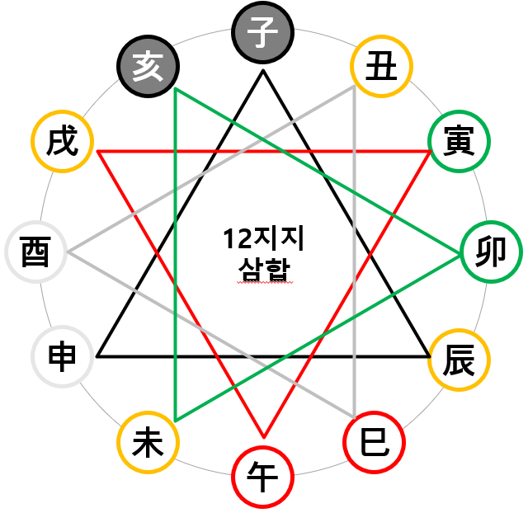
1. 삼합(三合)이란?
삼합은 지지 세 글자가 원 모양에서 삼각형 형태(120도 간격)로 만나, 강력한 하나의 오행(五行) 에너지를 형성하는 것을 의미합니다.
​
삼합의 종류와 구성
삼합 이름 | 지지 구성 | 생성 오행
수국(水局) | 신(申), 자(子), 진(辰) | 수(水)의 기운
목국(木局) | 해(亥), 묘(卯), 미(未) | 목(木)의 기운
화국(火局) | 인(寅), 오(午), 술(戌) | 화(火)의 기운
금국(金局) | 사(巳), 유(酉), 축(丑) | 금(金)의 기운
삼합의 특징
- 삼합은 세 지지가 모일 때 강력하고 빠르게 에너지를 형성합니다.
- 변화가 크고 뚜렷하며, 특정 시기에 큰 성취나 강한 변화를 의미합니다.
- 운세에 즉각적이고 두드러진 영향을 미치는 경우가 많습니다.

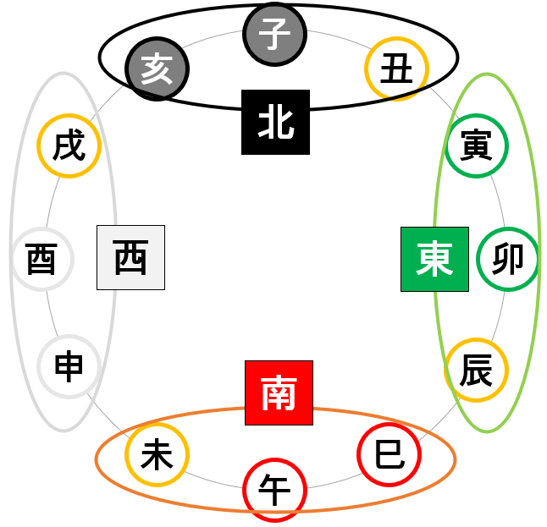
2. 방합(方合)이란?
방합은 같은 방향(동서남북)의 지지 세 글자가 연속하여 모여 해당 방위의 오행 기운을 형성하는 것입니다.
​
방합의 종류와 구성
방합 이름 | 방향(방위) | 지지 구성 | 생성 오행
인묘진 방합 | 동쪽 | 인(寅), 묘(卯), 진(辰) | 목(木)의 기운
사오미 방합 | 남쪽 | 사(巳), 오(午), 미(未) | 화(火)의 기운
신유술 방합 | 서쪽 | 신(申), 유(酉), 술(戌) | 금(金)의 기운
해자축 방합 | 북쪽 | 해(亥), 자(子), 축(丑) | 수(水)의 기운
방합의 특징
- 방합은 같은 방향의 지지가 모여 천천히, 꾸준히 강한 힘을 형성합니다.
- 운세를 안정적으로 지탱해 주고, 점진적으로 좋은 영향을 줍니다.
- 방합이 형성되면 장기적으로 삶의 안정성과 발전을 나타내는 경우가 많습니다.

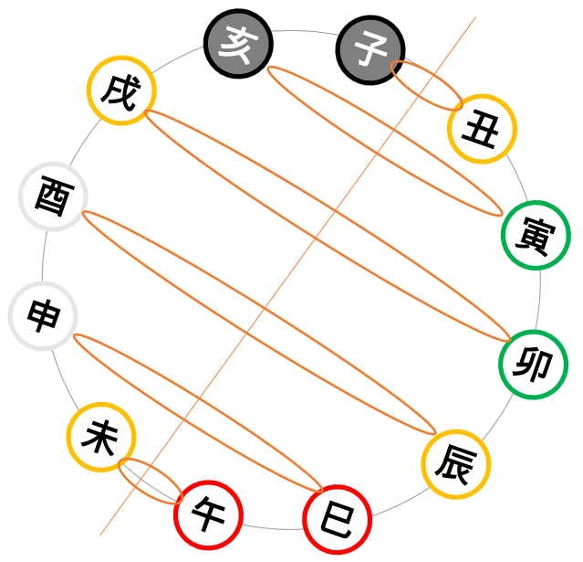
12지지의 육합(6합, 六合)
3. 육합(六合)이란?
육합은 지지 두 글자가 서로 특별히 친밀하게 결합하여 하나의 새로운 오행을 형성하는 것을 말합니다.
​
육합의 종류와 구성
- 자(子) + 축(丑) → 토(土)
- 인(寅) + 해(亥) → 목(木)
- 묘(卯) + 술(戌) → 화(火)
- 진(辰) + 유(酉) → 금(金)
- 사(巳) + 신(申) → 수(水)
- 오(午) + 미(未) → 화(火)
​
육합의 특징
- 두 지지가 서로 만나서 매우 친밀한 궁합 관계를 형성합니다.
- 개인적인 관계나 인연, 궁합을 볼 때 자주 활용합니다.
- 주로 개인적인 관계, 애정운, 인간관계 등 사람과 사람의 친밀한 관계를 나타냅니다.

삼합·방합·육합의 핵심 차이점 정리
구분 | 삼합(三合) | 방합(方合) | 육합(六合)
글자 수 | 3개 | 3개 | 2개
형태 | 삼각형 모양  (원형에서 120도 간격) | 같은 방향으로 나란히 | 두 지지가 짝을 이룸
성격 | 빠르고 강력함 | 점진적이고 지속적 | 친밀하고 개인적
작용 방식 | 순간적으로 강력한 운세 상승 | 장기적이고 안정적인 발전 | 좋은 인연과 인간관계 형성
쉽게 비유하면,
- 삼합은 친구 3명이 모여 순간적으로 강력한 힘을 내는 느낌입니다.
- 방합은 같은 동네 친구들이 오래 지내며 점차 우정을 쌓아가는 느낌입니다.
- 육합은 두 사람이 만나 첫눈에 사랑에 빠지듯 바로 가까워지는 인연과 같은 관계라고 볼 수 있습니다.

사주에서 어떻게 활용할 수 있을까요?
​
- 삼합을 볼 때는 큰 기회나 즉각적인 변화의 시기로 보고 강한 운의 상승을 기대할 수 있습니다.
- 방합은 인생에서 좀 더 길고 안정적인 발전을 이루는 시기로 판단하여, 삶의 큰 흐름을 읽는 데 사용됩니다.
- 육합은 주로 사람과의 좋은 관계 형성을 뜻하며, 결혼운이나 인간관계를 해석할 때 중요하게 사용됩니다.
​
이 세 가지의 개념을 잘 이해하고 활용하면, 사주를 깊고 정확하게 해석하는 데 큰 도움이 됩니다.

